

Manual Star geek versão 1.0

Autor: Aluna Lívia

Data: 29/05/2023

Sistema de catálogo Star Geek

Manual de Utilização:

Sistema Star Geek: cadastro e armazenamento de filmes, séries

e livros da preferência dos clientes Star Geek

Desenvolvido por: Lívia Maria Gomes



Manual Star geek versão 1.0

Autor: Aluna Lívia

Data: 29/05/2023

1- Página Inicial 2

2- Cadastro do cliente 3

3- Login 4

4- Catálogo expositivo 5

5- Cadastro de itens 6

# Página Inicial

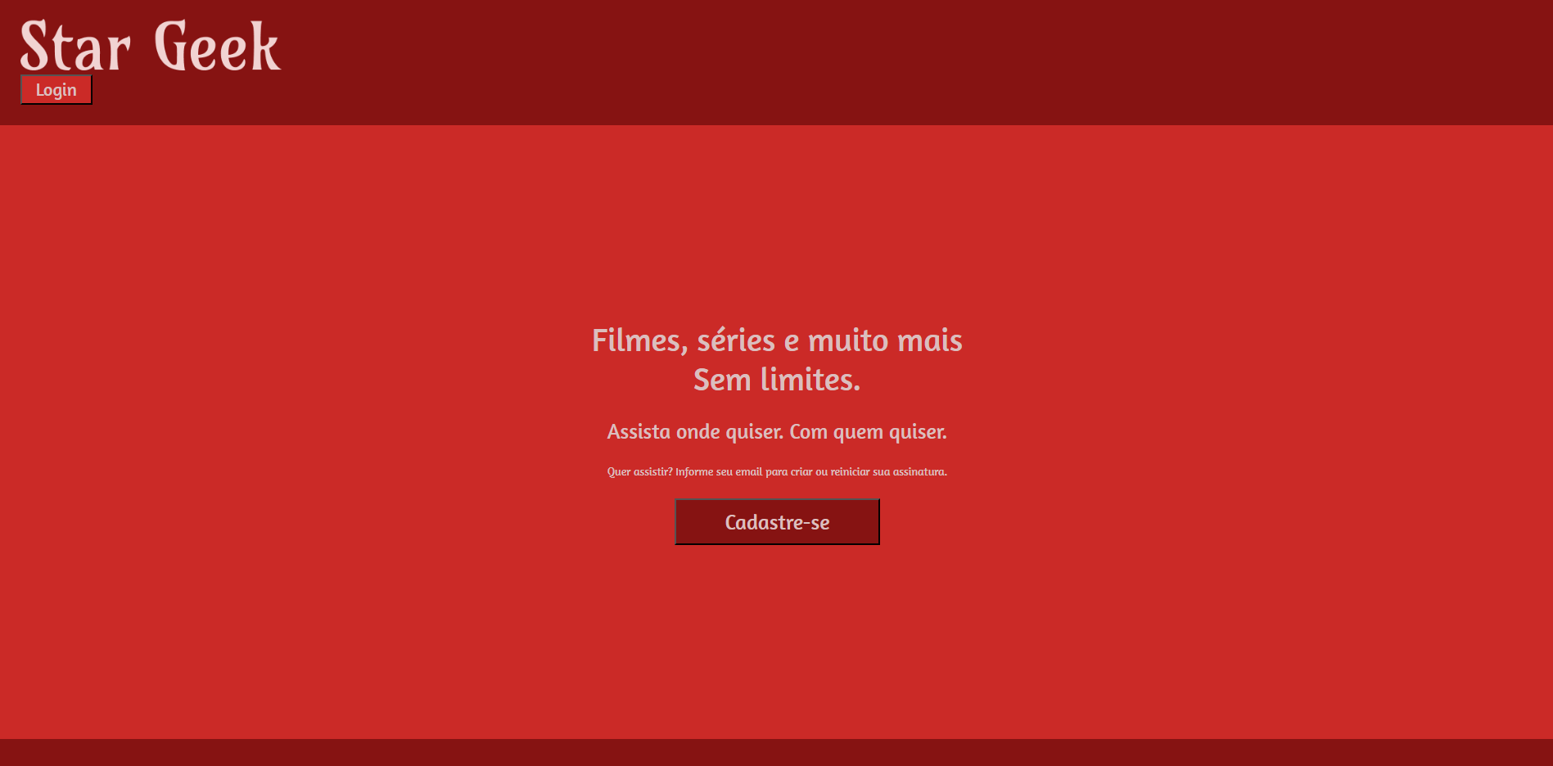*Figura 1- Página inicial*

Essa é a tela inicial ao acessar o site, nela, o cliente terá a opção de se cadastrar ou fazer login. Se a opção for a de cadastro ele será direcionado à página de registro dos dados pessoais. Entretanto, se o utilizador deseja acessar uma conta já criada anteriormente, ele será encaminhado para a página de login.



Manual Star geek versão 1.0

Autor: Aluna Lívia

Data: 29/05/2023

# 2- Cadastro do cliente

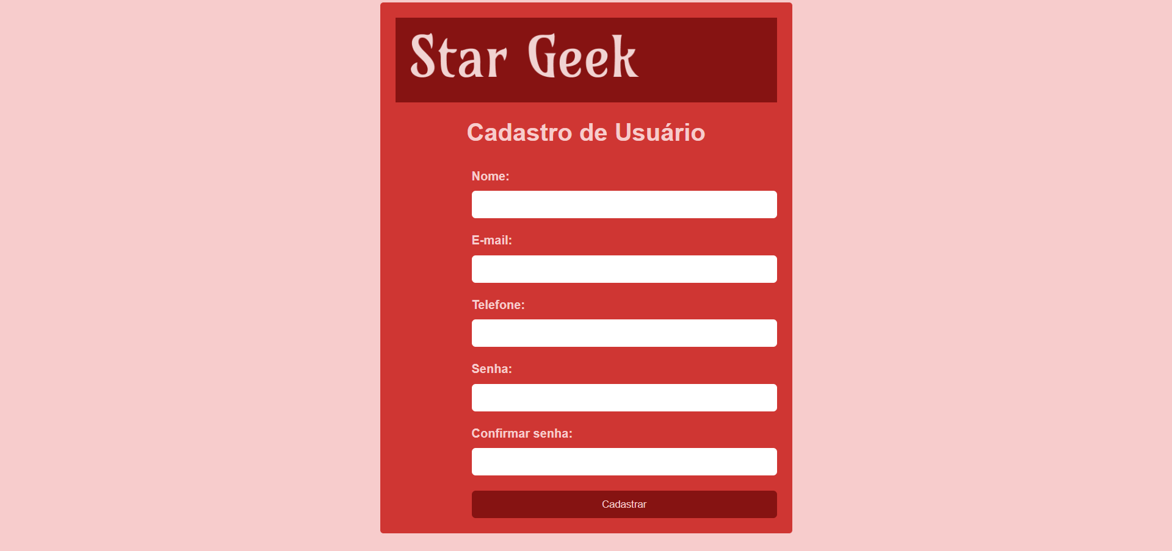*Figura 2- Cadastro do cliente*

Essa tela tem o objetivo de cadastrar os dados do cliente para a criação de sua conta, para isso deve preencher os campos de:

* Nome
* E-mail
* Telefone
* Senha
* Confirmar senha

Depois disso, é necessário clicar no botão “Cadastrar” para que os dados sejam analisados, e se todos estiverem corretos o cliente será encaminhado para a página de login. Contudo, se algum dado estiver incorreto, surgirá um aviso de erro e deverá fazer alterações nas informações colocadas.

Manual Star geek versão 1.0

Autor: Aluna Lívia

Data: 29/05/2023

# 3- Login

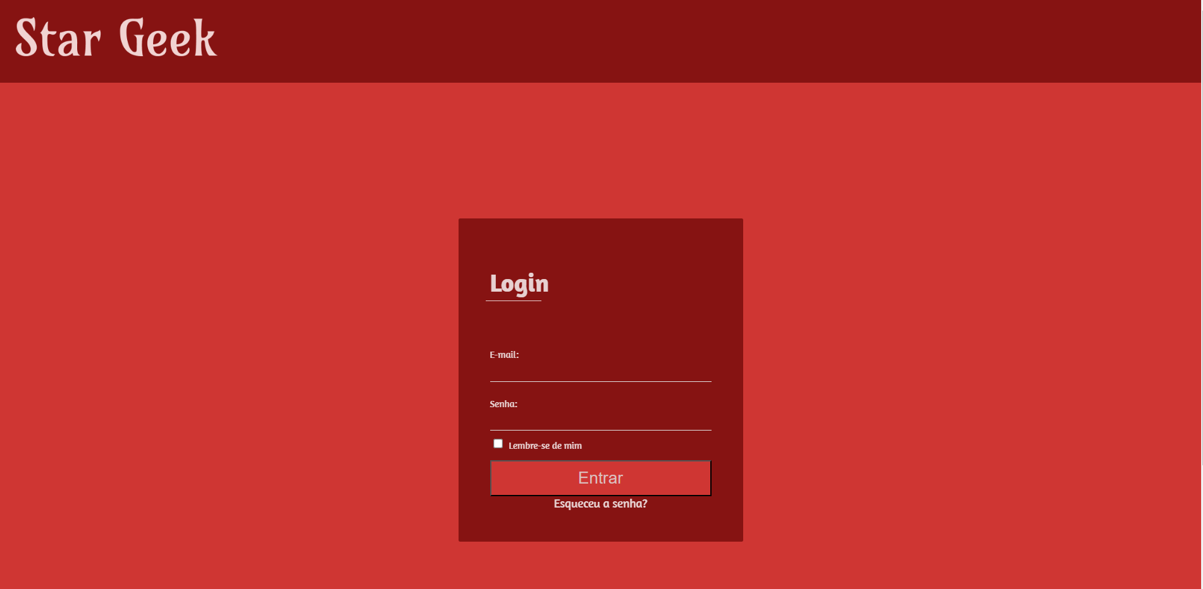*Figura 3- Login*

Nessa tela será feito o login, para isso basta preencher:

* E-mail
* Senha

Após isso, deve-se clicar no botão “Entrar”, assim, o sistema irá averiguar se os dados estão corretos aos cadastrados na tela anterior, se estiverem, o utilizador será enviado para a página de catálogo. Se não, surgirá um aviso alertando- o.



Manual Star geek versão 1.0

Autor: Aluna Lívia

Data: 29/05/2023

# 4- Catálogo expositivo

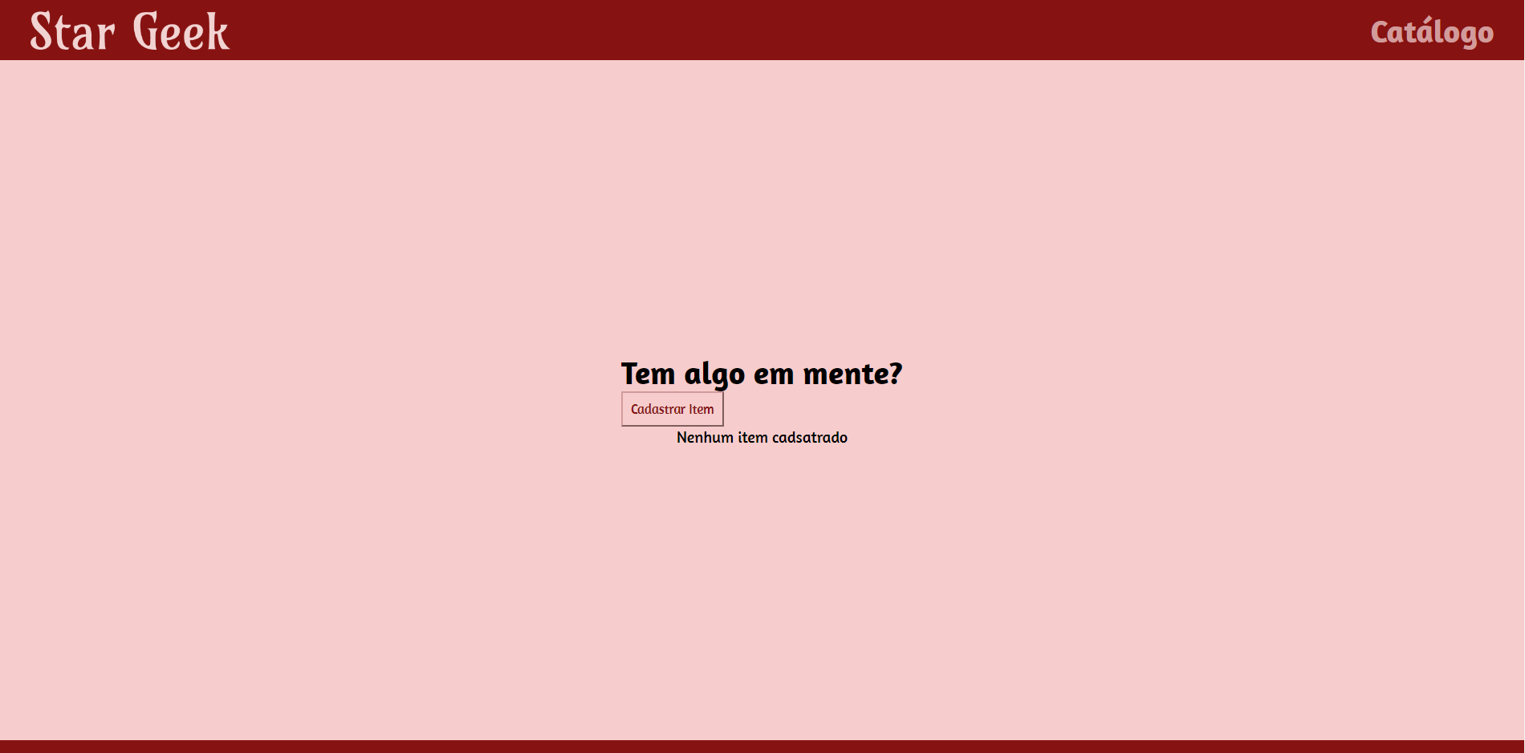*Figura 4- Catálogo expositivo*

Essa tela é o catálogo dos itens que o cliente já cadastrou, nele, tudo que é inserido e salvo no cadastro de itens, aparecerá no catálogo. Para isso, basta clicar no botão “Cadastrar Item” que surgirá um bloco de cadastro. Se algum título já existir, também há a opção de editá-lo.



Manual Star geek versão 1.0

Autor: Aluna Lívia

Data: 29/05/2023

## 5- Cadastro de itens

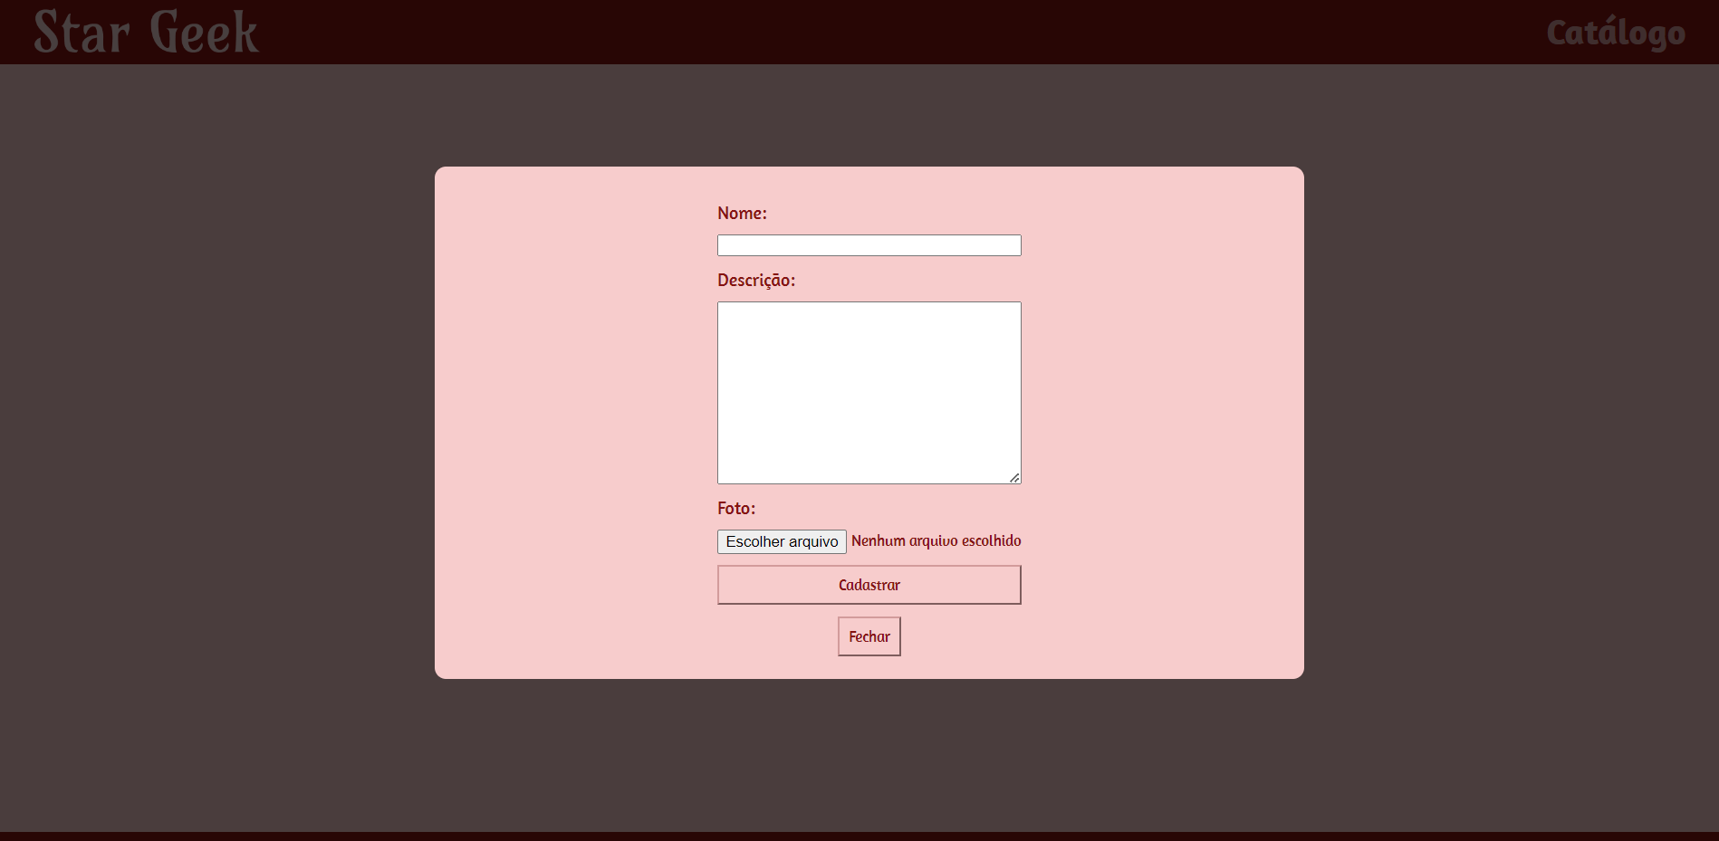*Figura 5- Cadastro de itens*

Como dito acima, essa é o bloco de cadastro de itens dos utilizadores, aqui é possível inserir suas preferências, nomeá-las, descrevê-las e colocar uma foto baixada no dispositivo. Tendo em mente que tudo que se cadastrar, aparecerá diretamente no catálogo.